МИНИСТЕРСТВО НА ОБРАЗОВАНИЕТО И НАУКАТА
ПРОФЕСИОНАЛНА ГИМНАЗИЯ ПО ЕЛЕКТРОТЕХНИКА И ЕЛЕКТРОНИКА  бул. Пещерско шосе № 26  4002 гр. Пловдив, България  тел. 032 / 643-657  info-1690174@edu.mon.bg |  | VOCATIONAL SCHOOL OF ELECTRICAL ENGINEERING AND ELECTRONICS  26 Peshtersko chaussee blvd.,  4002 Plovdiv, Bulgaria  Phone: 032 / 643-657  info-1690174@edu.mon.bg

Национален есенен турнир по информационни технологии „Джон Атанасов“ – София, ноември 2025

Тема: ChessForge – алгоритъм за симулиране на човешката игра

Автори:
- Никола Ангелов Павлов, телефон: +359 89 7612233, email: np89984639@edu.mon.bg, училище: Професионална Гимназия по Електротехника и Електроника - гр. Пловдив. клас: 11. А

Ръководител:
Мариана Стоянова Христозкова, телефон: 0888 735 089, email: mariana.hristozkova@edu.mon.bg, длъжност: Старши учител по теоретично обучение в Професионална гимназия по електротехника и електроника – гр. Пловдив

Съдържание
Съдържание 1
Увод (Цели предназначение, кратък анализ на потребностите и на съществуващите решения) 1
Глава 1 Основни етапи в реализирането на проекта (основни дейности, роли на авторите) 2
1.1. Избор на езици, технологии и алгоритми 2
1.2. Създаване на оценка на позицията 2
1.3. Въвеждане на Minimax алгоритъм 3
1.4. Създаване на позиционни бонуси 3
1.5. Оптимизиране на алгоритъма с Alpha-Beta Pruning 3
1.6. Създаване на платформа 4
Глава 2 Логическо и функционално описание на решението 5
2.1. Графично представяне на решението 5
2.2. Модул - Engine 5
2.3. Модул – Tables 6
2.4. Модул - Engine Worker 6
2.5. Модул - Board 6
Глава 3 Реализация на разработката 7
3.1. Първоначална версия 7
3.2. Първоначална оценка на позиция 7
3.3. Въвеждане на Minimax алгоритъм 7
3.4. Създаване на позиционни бонуси 7
3.5. Оптимизиране на алгоритъма с Alpha-Beta Pruning 7
3.6. Прехвърляне на алгоритъма в Web Worker 8
3.7. Създаване на платформата 8
Глава 4 Описание на приложението 9
Заключение 10
Използвани Източници 11

Увод (Цели предназначение, кратък анализ на потребностите и на съществуващите решения)
Първият компютър създаден за шах е през 1912 г., който играе само с топ и цар и може винаги да матира опонента си, който има само цар. Тогава хората се стремели да настигнат човешкия интелект в играта. През 1996 г. Гари Каспаров, един от най-великите умове в шаха, играе срещу Deep-Blue, суперкомпютърa на IBM. Резултатът от тази игра бива 4-2 за Гари, поради което отборът на IBM организират реванш, който ще се случи следващата година. В реваншът завършва равен - 3 ½ - 3 ½, което официално се приема за момента в историята, в който компютрите настигат човешкия ум в шаха. От тогава не само стават по-добри от хората, а напълно недостижими. Тези компютри са създавани единствено и само, за да бъдат възможно най-добри, а тяхната обучителна цел е пренебрегната. Когато те не играят в пълния си потенциал не променят начина си на мислене, защото винаги анализират много по-напред позицията от един човек, след което избират ход, който изглежда подходящ за играч на същото място, и понякога вкарват грешки, за да изглеждат по-човешки. Не се интересуват от времето или ситуацията, в която се намират, а на тяхно място човек притиснат от 20 останали секунди, напълно изгубен в позицията не може да анализира 10 хода напред и да играе перфектно.
Тук идва “ChessForge” - компютър в шаха, чиято цел е да наподобява човека в игра. Съществуващите решения и продукти са малко в тази сфера като най-известните са Maia (модел, обучен да предсказва ходовете на реални играчи — добър за имитиране на човешки избор, но не е проектиран да адаптира търсенето си спрямо часовника), Noctie.ai (алгоритъм, който твърди, че симулира човешки грешки и времена на мислене, но е собственически) и Allie (модел с по-добър ориентир към времето, но все още е прототипен и трудно персонализируем). По тази причина нито едно от тях не е идеалното решение за компютър, който да симулира човешката игра и грешки, вместо просто да бъдат вкарвани.

Глава 1 Основни етапи в реализирането на проекта (основни дейности, роли на авторите)

1.1. Избор на езици, технологии и алгоритми
За да се реализира тази идея бяха използвани езиците HTML, CSS и Typescript. Беше избран Typescript пред Javascript, защото е много по-удобен при създаването на алгоритми, тъй като позволява статично типизиране и откриване на грешки още по време на писане на кода, както и дава по-добра структура и по-ясни модели на данните. За Framework беше избран React поради предишен опит с него.
Останалите технологии, които се използват са Chess.js и версия на Chessboard.js - React Chessboard. Chess.js предоставя валидиране на ходове и много полезни функции за изработката на алгоритъма, а React Chessboard се използва за визуализиране на шахматната дъска за потребителя.
В тази разработка e използван Minimax алгоритъма. Той се употребява в игри като шахът, свържи 4 и др. като с него се обхожда всеки възможен ход и му дава оценка според това в каква позиция се намира (печеливша или губеща), след което избира този, който го поставя в най-печелившо място. Основният проблем на Minimax е, че с увеличаването на дълбочината броят на възможните позиции расте експоненциално. Това прави алгоритъма бавен и неефективен при по-сериозен анализ. Alpha-Beta Pruning оптимизацията решава този проблем, като „реже“ клонове от дървото, които няма как да повлияят на крайното решение. Когато вече имаме по-добър ход от някой разглеждан под-дърво, алгоритъмът спира да изчислява останалите му варианти. Така се намалява броят на изчисленията, без да се губи точност, и Minimax става значително по-бърз и практичен за използване.

1.2. Създаване на оценка на позицията
Първата стъпка е да се въведе оценка на позицията, която в по-късен етап да се използва за намиране на ход от алгоритъма. Конкретните стойности, които ще се използват за оценка на позицията са предоставени в таблица 1:
Таблица 1 Стойности на фигурите
 | Пешка | Офицер | Кон | Топ | Царица | Цар
Точки | 10 | 30 | 30 | 50 | 90 | 0

Тъй като царят не може да бъде взет, той не предоставя точки. За да се определи кой в момента печели, стойностите на черните фигури ще бъдат извадени от стойността на белите, и разликата ще определя с колко алгоритъмът печели или губи (резултат > 0 означава, че алгоритъма е в по-добра позиция).

1.3. Въвеждане на Minimax алгоритъм
След като вече има оценка на позицията, може да се въведе Minimax алгоритъма. С него може да избере най-добрия ход според избраната дълбочина, в която търси, като сравни всички възможни.

1.4. Създаване на позиционни бонуси
Само това обаче няма да бъде достатъчно. В шаха не е важно само какви фигури имаш, ами и къде се намират. По тази причина са въведени позиционни бонуси:
Таблица 2 Позиционни бонуси за коня
'a8': -5.0 | 'b8': -4.0 | 'c8': -3.0 | 'd8': -3.0 | 'e8': -3.0 | 'f8': -3.0 | 'g8': -4.0 | 'h8': -5.0
'a7': -4.0 | 'b7': -2.0 | 'c7': 0.0 | 'd7': 0.0 | 'e7': 0.0 | 'f7': 0.0 | 'g7': -2.0 | 'h7': -4.0
'a6': -3.0 | 'b6': 0.0 | 'c6': 1.0 | 'd6': 1.5 | 'e6': 1.5 | 'f6': 1.0 | 'g6': 0.0 | 'h6': -3.0
'a5': -3.0 | 'b5': 0.5 | 'c5': 1.5 | 'd5': 2.0 | 'e5': 2.0 | 'f5': 1.5 | 'g5': 0.5 | 'h5': -3.0
'a4': -3.0 | 'b4': 0.0 | 'c4': 1.5 | 'd4': 2.0 | 'e4': 2.0 | 'f4': 1.5 | 'g4': 0.0 | 'h4': -3.0
'a3': -3.0 | 'b3': 0.5 | 'c3': 1.0 | 'd3': 1.5 | 'e3': 1.5 | 'f3': 1.0 | 'g3': 0.5 | 'h3': -3.0
'a2': -4.0 | 'b2': -2.0 | 'c2': 0.0 | 'd2': 0.0 | 'e2': 0.0 | 'f2': 0.0 | 'g2': -2.0 | 'h2': -4.0
'a1': -5.0 | 'b1': -4.0 | 'c1': -3.0 | 'd1': -3.0 | 'e1': -3.0 | 'f1': -3.0 | 'g1': -4.0 | 'h1': -5.0
Те се добавят към стойността на фигурата, което дава допълнителна и полезна информация, за това в каква позиция наистина се намира алгоритъма.

1.5. Оптимизиране на алгоритъма с Alpha-Beta Pruning
След като компютърът вече знае какво се случва в играта, е време да се въведе гореспоменатата оптимизация Alpha-Beta Pruning. Чрез нея се подобрява пресмятането на ходове на по-голяма дълбочина, като се използват същите ресурси, което значително ще подобри играта на алгоритъма.

1.6. Създаване на платформа
След като всички останали стъпки са изпълнени, е нужно да се направи малка платформа, в която потребителят да може да го изпробва. В нея бива възможно да си избере цвета на фигурите и времето, за което иска да играе, като тези опции ще рефлектират над това как алгоритъма играе.

Глава 2 Логическо и функционално описание на решението

2.1. Графично представяне на решението
На фигура 1 е графично представена структурата на проекта.
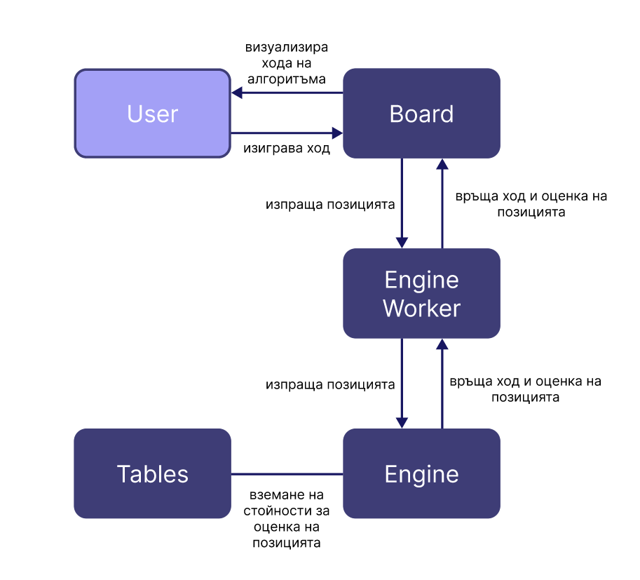
Фигура 1 Логика на поведението

2.2. Модул - Engine
В този модул се случват всички пресмятания (оценяване на позицията и намиране на ход), след което връща хода, който иска да играе, и оценка на позицията.

2.3. Модул – Tables
Тук се състоят таблици със стойности на позиционни бонуси и стойността на всяка фигура, които се използват от Engine за пресмятане на позицията.

2.4. Модул - Engine Worker
Това е спомагателен модул, който се извиква след като потребителят изиграе ход, като той извиква Engine и след това изпраща отговор за визуализация на потребителя. Използва се, за да може пресмятането да се случва на отделен процес като така платформата остава използваема докато потребителят изчаква алгоритъма.

2.5. Модул - Board
Потребителят работи само с този модул като той визуализира шахматната дъска и когато е ход на алгоритъма повиква Engine Worker, приема отговора му и изиграва хода.

Глава 3 Реализация на разработката

3.1. Първоначална версия
Първоначалната версия на проекта е създадена, за да се изпробват функциите на Chess.js и React Chessboard. Това е програма, която след всеки ход на потребителя, изиграва случаен ход измежду всички възможни.

3.2. Първоначална оценка на позиция
След като вече има работеща версия и се познава функционалността на двете библиотеки, с които се работи, се създава първоначалната оценка на позиция чрез гореспомената Таблица 1, като насочваме алгоритъма да взема възможно най-много точки от опонента си.

3.3. Въвеждане на Minimax алгоритъм
Тази имплементация води до проблема, че компютърът в момента си дава ценните фигури като царица и топове за по-малко стойностни фигури като пешката. По тази причина се въвежда Minimax алгоритъма. Той обхожда всеки възможен ход в позицията и намира най-добрия ход, който има. Ако има 2 или повече такива, се избира случайно един от тях. Първоначалната дълбочина, която се използва, беше 2 хода (1 от алгоритъма, 1 от потребителя). Така се разрешава проблема и съществено подобрява уменията на алгоритъма да играе.

3.4. Създаване на позиционни бонуси
Както вече е споменато, освен какви фигури има алгоритъма е важно и къде се намират. За това се въведоха позиционните бонуси като Таблица 2, които се добавят към стойността на фигурата, за да по-добра оценка на позицията. Тези бонуси са от гледната точка на белия фигури, което значи, че ще бъде нужно да се обърнат огледално от средата, за да се пресметнат правилно за черните фигури.

3.5. Оптимизиране на алгоритъма с Alpha-Beta Pruning
След подобряването на мислещата и позиционната игра на алгоритъма е нужно да се оптимизира. Alpha-Beta Pruning премахва клонове на играта по време на пресмятането на хода, ако водят до по-лош резултат от някой, който вече е намерил. Тази оптимизация няма голям ефект върху сегашната дълбочина от 2 хода, но вдигането ѝ на 4 хода веднага показва резултати като същевременно подобрява играта на алгоритъма.

3.6. Прехвърляне на алгоритъма в Web Worker
Увеличаването на дълбочината доведе до нов проблем – програма е неизползваема, докато компютъра не намери ход, който иска да играе. Това е защото визуализирането на дъската и пресмятането на ход се случват на един и същи процес, което води до фигурата на потребителя да седи „във въздуха“, докато алгоритъма не изиграе ход. За да се разреши този проблем пресмятането беше прехвърлено на отделен процес, който само се извиква от визуализацията. Така програмата остава използваема, докато пресмятането се случва.

3.7. Създаване на платформата
След като е готов алгоритъма беше нужно създаването на платформа, която позволява лесната игра срещу него. За тази цел беше използван Vercel за лесното качване на уебсайта в интернет. Избраният интерфейс е създаден с целта да бъде лесен за навигиране и познат за потребителите, които обичат шах. С платформата също бяха създадени опции, които влияят над играта на алгоритъма. Чрез формулата |[(V2−V1) / V1]| × 100, където V1 е първоначалното време, а V2 е оставащото, се пресмята процентната разлика между началното и оставащото време. Ако тази разлика е по-голяма от 50% или остават по-малко от 60 секунди, алгоритъма избира случайно между дълбочина от 3 или 4 хода. Ако разликата е по-голяма от 80% или остават по-малко от 20 секунди, дълбочината става 3 хода, а ако остават по-малко от 5 секунди дълбочината става 2 хода. Така можем да симулираме как колкото по-малко време има един човек, така по-малко може да може мисли напред.

Глава 4 Описание на приложението
Линк за платформата: chess-forge.vercel.app
Когато потребителят влезе в платформата вижда кутия с опции, от която може да си избере времето и цвета на фигурите, с които иска да играе.
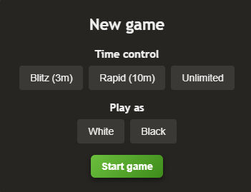
Фигура 2 Кутия с опции
След като се избере начина на игра, пред потребителя бива представена шахматната дъска и табло с история на изиграните ходове с опцията да се започне нова игра. В случай, че потребителят иска да продължи играта си в по-късен етап, тя винаги му е запазена, така че да може да се върне по всяко време, за да я продължи.
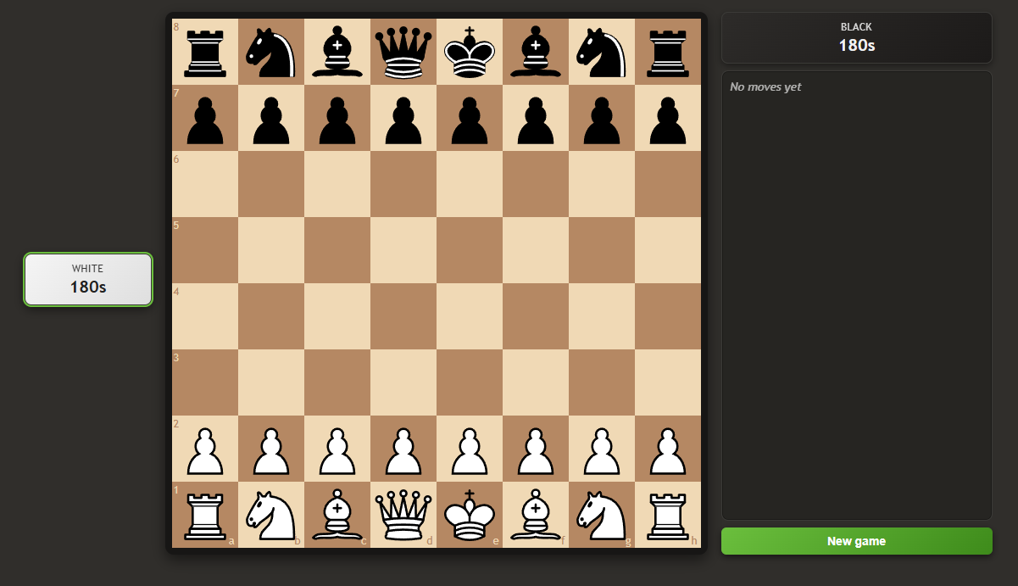
Фигура 3 Шахматна дъска и история на ходовете

Заключение
С тази разработка се постига основната цел - да се създаде алгоритъм, който да наподобява човешката игра в шах, вместо да цели да е възможно най-добър. Проектът има много начини да се развие, като основното е да се отличава по-добре от съществуващите решения с две подобрения - evaluation noise, което симулира човешкото чувство, че се намира в по-добра позиция от опонента си, и tunnel vision, човешката метафора, за когато сме прекалено фокусирани върху нещо и забравяме или игнорираме други.
По-генерални развития включват: да се даде избор на силата на алгоритъма, което го прави достъпен за по-голяма част от играчите, алгоритъмът да се прехвърли в сървър, което подпомага сигурността, да се интегрира система за начални ходове, което прави всяка игра различна, и допълнително да се оптимизира алгоритъма.

Използвани Източници
- Lauri Hartikka (2017). A step-by-step guide to building a simple chess AI. Достъпно към 24.10.2025г. от https://www.freecodecamp.org/news/simple-chess-ai-step-by-step-1d55a9266977
- Wikipedia (2007). Deep Blue versus Garry Kasparov. Достъпно към 15.11.2025г. от https://en.wikipedia.org/wiki/Deep_Blue_versus_Garry_Kasparov

